La Dépêche du Midi
Publié le 25/08/2012

Noé. «Passant souviens-toi»

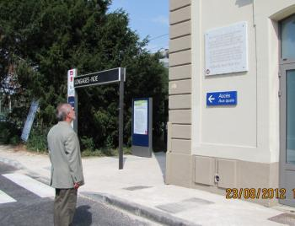
Le conseiller régional Jean-Luc Rivière devant la plaque commémorative de la gare.

Il y a 70 ans, le 23 août 1942, le cardinal Saliège prenait position avec force et sans ambiguïté face aux persécutions subies par les juifs. Les mots de cette «lettre sur la personne humaine» appartienne à l'histoire universelle tant ils sont forts : il évoque d'abord «les scènes d'épouvante qui ont lieu dans les camps de Noé et du Récébédou»
Il poursuit «les juifs sont des hommes, les juives sont des femmes, tout n'est pas permis contre eux, ils sont nos frères». La veille son évêque auxiliaire Louis De Courrèges d'Ustou a été convoqué par le Préfet de Haute-Garonne nommé par le régime de Vichy, afin que cette lettre ne soit pas lue. Mgr Saliège passera outre et le préfet fera tour pour interdire la diffusion de cette lettre. La famille de l'évêque De Courrèges vit toujours à Saint-Michel dans le canton de Cazères
Jean-Luc Rivière, conseiller régional, a tenu à venir se recueillir à la gare de Noé, devant la plaque commémorative des déportations, qui après avoir fait l'historique des déportations parties de cette gare, se termine par ces mots «Passant souviens-toi»

